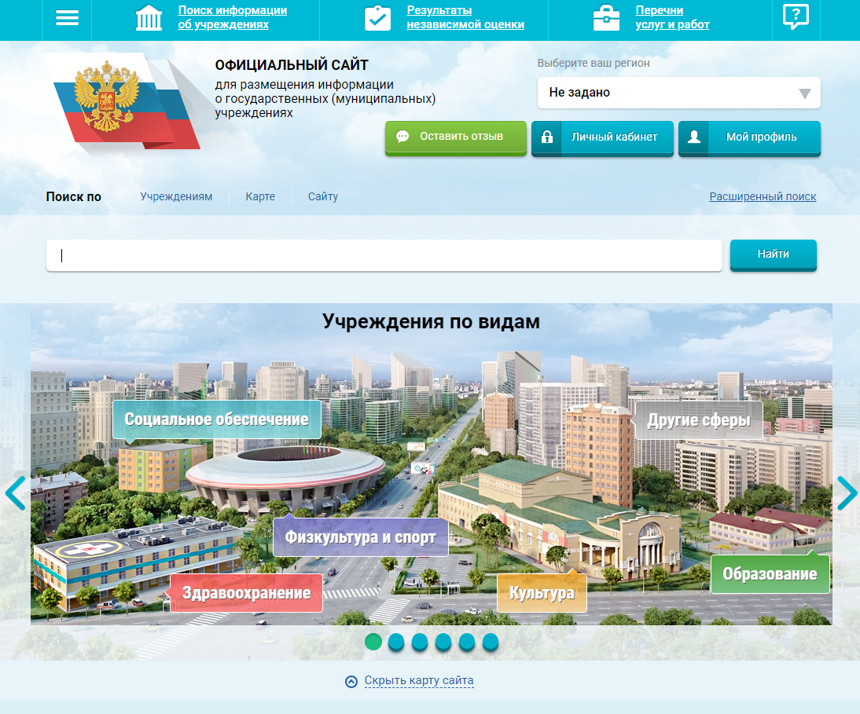

### ****О популяризации официального сайта bus.gov.ru****

Уважаемые посетители сайта!

Обращаем Ваше внимание на работу официального сайта **[bus.gov.ru](http://bus.gov.ru/" \t "_blank),** который создан с целью повышения открытости и доступности информации о государственных (муниципальных) учреждениях, а также об их деятельности и имуществе.

Сайт аккумулирует информацию обо всей сети государственных (муниципальных) учреждений Российской Федерации, включая сведения о публично-правовом образовании, создавшем учреждение, об органе, осуществляющем функции и полномочия учредителя каждого из учреждений, о размере субсидий, выделенных учреждению, и о тех целях, на которые субсидии выделены.

Сайт прост в использовании и удобен тем, что он отображает необходимую информацию о нужном учреждении: контакты, расположение, режим работы, афишу основных мероприятий, архив наиболее важных событий, рейтинг учреждений в системе независимой оценки и многое другое. Вся опубликованная на сайте информация актуальна. Обращение к сайту bus.gov.ru позволяет избежать надобности в многоступенчатой системе поиска через другие ресурсы.

Сайт **www.bus.gov.ru** реализует возможность оставить отзыв гражданами о качестве услуг, предоставляемых образовательными организациями, с приглашением заинтересованных лиц воспользоваться предоставленным ресурсом и принять участие в оценке деятельности образовательных организаций.

С результатами независимой оценки качества оказания услуг организациями социальной сферы можно ознакомиться, перейдя по ссылке **[bus.gov.ru/pub/independentRating/list](http://bus.gov.ru/pub/independentRating/list" \t "_blank)**